Festbrev 8. september 2026, St. Birgitta menighet.
Jomfru Marias fødsel
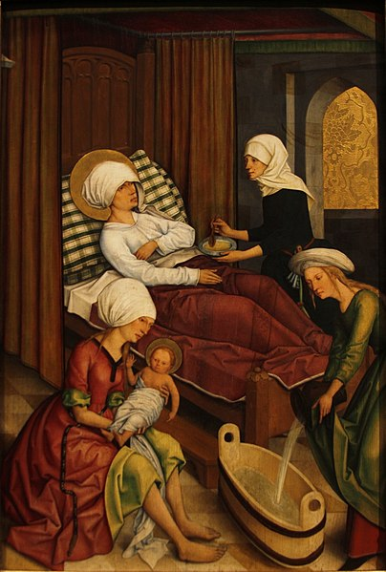
Kollekt/gaver kan gis via Vipps # 514275
eller giro 0530.22.52930.
OBLATKOMMUNITETEN I ØSTFOLD ● St. Josephs gate 17, 1606 Fredrikstad
Gunapala, Premanath Jagath O.M.I., sogneprest for Fredrikstad
Mobiltelefon: 414 68 740, E-post: jagath.gunapala@katolsk.no
Pisarek, Piotr Sylwester O.M.I., sogneprest for Askim og Moss
Mobiltelefon: 901 29 621, E-post: ppisarek@online.no
Kunkel, Roman O.M.I., sogneprest for Halden, polsk sjelesorg i Østfold
Mobiltelefon: 414 62 722, E-post: kunkelomi@gmail.com
St. Birgitta kirke
St. Josephs gt. 17, 1606 Fredrikstad
Kontor: 69 30 15 20
Prest: 69 30 15 22
Giro: 0530.22.52930
VIPPS: #514275
E-post: fredrikstad@katolsk.no
Hjemmeside: http://fredrikstad.katolsk.no.
Facebook: St. Birgitta katolske kirke

Jomfru Marias fødsel
(Dagens liturgi i Messeboken side 961 (ny), 739 (gml.))

Inngang: | Lover den Herre | 306
Messe: XIV | Norsk messe | 14
Første lesning: | Mi 5, 1–4
Salme 13 omkved: | Mitt hjerte fryder seg i Herren
Evangelium: | Matt 1, 1–16, 18-23
Offertorium: | Ave maris stella | 562
Kommunion: | O du helligste | 573
Avslutning: | Vær hilset Herrens moder | 572

Messetider

Onsdag | 9/9 | 18.00 | Kveldsmesse
Torsdag | 10/9 | 18.00 | Kveldsmesse og sakramentsandakt.
Fredag | 11/9 | 11.00 | Formiddagsmesse
Lørdag | 12/9 | 17.30  18.00 | Rosenkransandakt  Kveldsmesse
Søndag | 13/9 | 10.00  13.30  16.00  18.00 | Høymesse. 24.alm. søndag  Vietnamesisk messe  Polsk messe i Sarpsborg  Kveldsmesse

Pavens bønneintensjoner september 2026

For nok og godt vann

La oss be om en rettferdig og bærekraftig forvaltning av vannressurser, slik at alle mennesker kan få tilgang til godt vann.
Forbønner
Celebranten:

Kjære troende! Da Jomfru Maria ble født, kom menneskeheten et viktig skritt nærmere tidens fylde da Gud skulle oppfylle sine gamle frelsesløfter. La oss be:
- Om at vi kristne og våre barn må innta den plass
Gud har tiltenkt oss i sin frelsesplan for verden. Vi ber deg…

- At de som kalles til lederansvar i samfunnet, må lære ydmykhet, tjenestevillighet og lydighet av Jomfru Maria. Vi ber deg…

- Du evige Ord, du som valgte Maria som den uforgjengelige paktsark for ditt nærvær, fri oss fra syndens forgjengelighet. Vi ber deg...

- For de syke og lidende, at de må finne lindring og trøst på forbønn fra henne som ble født til å føde Guds Sønn, til å leve og lide med ham, og til å tre med ham inn i Guds himmel. Vi ber deg...

- Om sann og ekte Maria-fromhet her hos oss. Vi ber deg...

- For de ensomme, syke og eldre i vår menighet, at de blir styrket og trøstet av troen på Jesus Kristus. Vi ber deg…

- For våre avdøde, ta dem inn i ditt rike og la dem skue din herlighet. Vi ber deg…

Celebranten:

Himmelske Far og historiens Herre, du som har en plan for hvert menneske, lytt til Jomfru Marias forbønner for oss, og før oss og våre barn på dine veier. Ved Kristus, vår Herre. Amen.

